# Техническое задание на разработку Web-проекта.

# Введение

## Цель

Целью проекта является предоставление конечному пользователю сервиса для организации и проведения мероприятий, в том числе удаленных встреч через Интернет средствами аудио и видео связи.

## Сфера применения

* Организация и проведение удаленных собраний внутри компании или между компаниями
* Организация и проведение различных образовательных курсов, лекций
* Организация и проведение удаленного обучения на всех уровнях образования (школа, университет)
* Организация различных мероприятий
* И т.д.

# Общее описание

## Основные объекты системы

* Пользователи
  + Доступ к объектам и возможностям системы имеют только зарегистрированные пользователи
* Группы
  + Создаются пользователями
  + Могут быть открытыми или закрытыми (тип определяется способом попадания пользователя в группу)
  + Внутри группы для всех ее участников могут быть доступны основные элементы группы[1]:
    - Файлы
    - Информация о проведенных встречах
    - Сообщения
    - Информация о предстоящих встречах
    - Расписание встреч
  + Внутри группы пользователь может[2]:
    - Добавить, просмотреть или скачать файлы
    - Создать новую встречу
    - Участвовать в опросе на организацию новой встречи
    - Участвовать в удаленных аудио или видео встречах
    - Обмениваться сообщениями с другими участниками группы
    - Редактировать расписание встречь
* Встречи
  + Существуют только в рамках групп
  + Создаются пользователями
  + Состоят из нескольких этапов (каждый этап рассматривается как отдельный объект системы):
    - Организация
    - Проведение
    - Подведение итогов
  + Проводятся в виде:
    - Удаленная встреча средствами аудио и видео связи
    - Реальная встреча в назначенном месте
  + Для каждой встречи можно определить основные элементы:
    - Название
    - Дата и время
    - Место (в случае реальном встречи)
    - Цели
    - Условия проведения
    - Дополнительные комментарии
  + Информация о встрече, ее основных элементах и итогах сохраняются в группе с возможностью просмотра и редактирования
* Организация встреч
  + Состоит из основных этапов:
    - Определение основных элементов встречи
    - Настройка уровня доступа к возможности изменения элементов встречи другими участниками группы
    - Подготовка материалов для проведения встречи (подробнее в пункте «проведение встречи»)
    - Автоматическое оповещение пользователей о предстоящей встрече
  + Назначение времени и даты встречи может осуществляться посредством голосования всеми участниками за те или иные варианты, предложенные создателем встречи. В таком случае система должна указывать оптимальную дату и время для всех участников, но выбор должен оставаться за создателем встречи.
* Проведение встречи (в случае удаленной аудио или видео связи)
  + Основные элементы встречи:
    - Участники
    - «Доска» (служит для отображения различного материала, рассматривается как отдельный объект системы)
  + Во время встречи у участников должен оставаться доступ к основным возможностям и элементам системы (кроме присоединения к другой встрече)
* Подведение итогов
  + Выражается в виде заметок о проведенной встрече
  + Помечаются цели, которые были достигнуты в ходе встречи
  + Доступ к созданию и редактированию итогов определяется создателем встречи
* «Доска»
  + Выражается в виде элемента интерфейса, схожим по внешнему виду с маркерной доской или любым иным объектом, предоставляющий общий доступ к графической информации (объявление, рекламный плакат и т.д.)
  + Служит для отображения любой графической информации:
    - Изображения
    - Нарисованные пользователем в реальном времени рисунки
    - Текст
    - Презентация
  + Может состоять из многих блоков
  + Доступ к добавлению и изменению элементов на «доске» определяется создателем встречи
  + Создатель встречи может заранее добавить элементы на «доску»

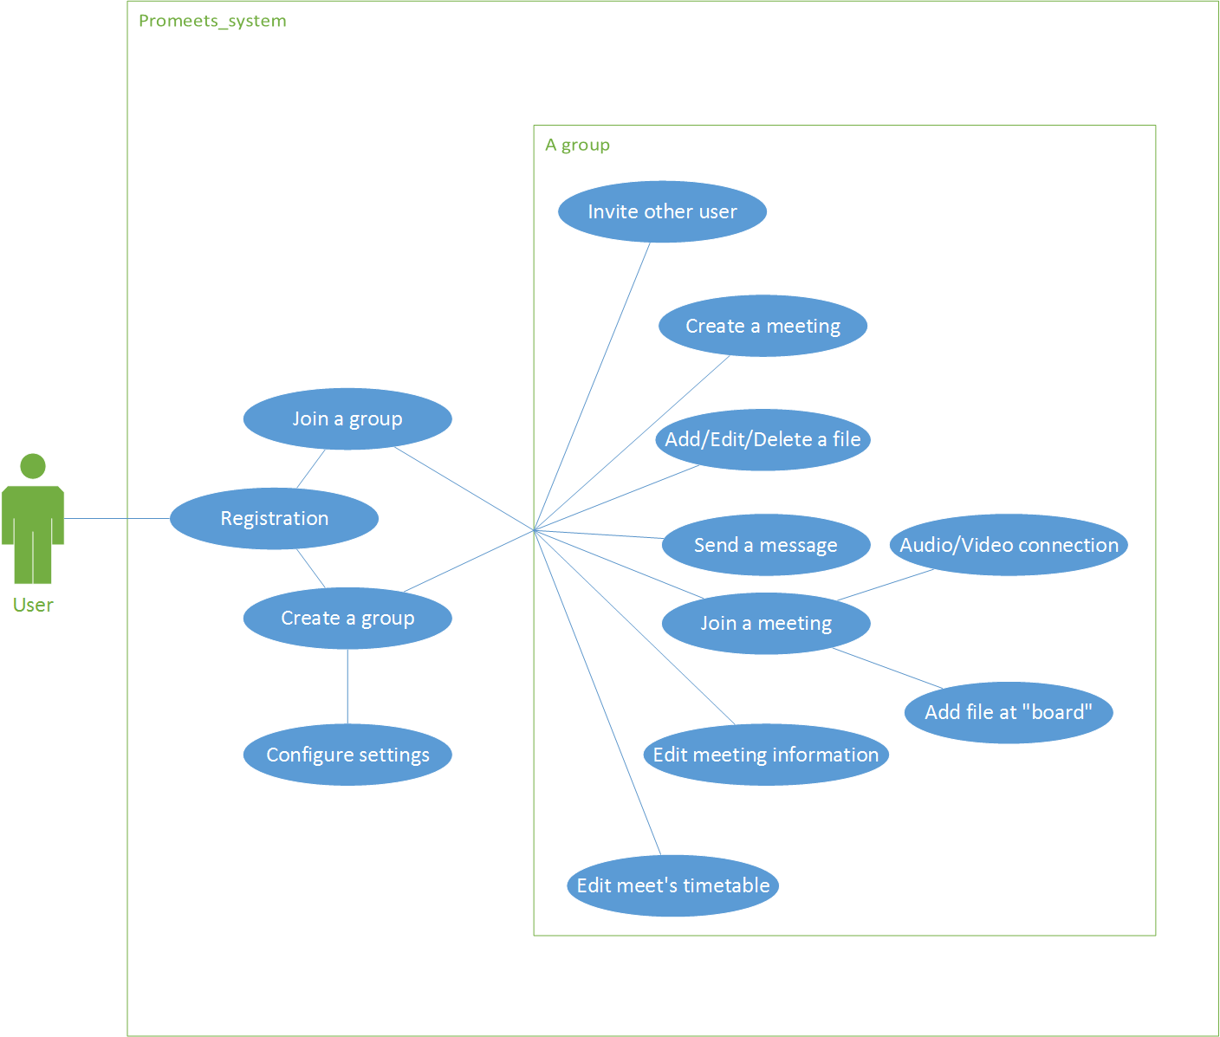

1. Действия внутри группы ограничиваются пользователем, создавшим ее.
2. См. сноска 1.